CareSet CarePlan V1.1 NL

Business en functionele specificaties

Documentbeheer

Verwante documenten
Ref | Naam document | Taal | Versie | Auteur
1 | Introductie BSS | NL | V01 | BeSafeShare team
2

Distributie
Versie | Datum | Verspreid onder
V0.1 | 16/12/2025 | Vitalink (Stijn Longin)

Geschiedenis
 | Versie | Datum | Wijziging | Reden
V0.1 |  | 20/10/2025 | Eerste draft
V0.2 |  | 14/01/2026 |  | Veralgemening
V1.1 |  | 06/07/2026 | Aanpassing tabel elementen

Inhoudsopgave
Inleiding 4
Advies aan de lezer 4
Bedrijfscontext 4
CareSet CarePlan 5
Definitie CarePlan 5
Conceptueel model 5
Flow 5
Contextuele overwegingen 5
Logisch model 5
Elementen van CarePlan 7
ValueSets voor CarePlan 8
Business rules 9
Object 9
Element 9
Correlation 9
CRUD-Scenario : 9
Business Cases 10
Case 1 10
Bijlagen 11
Woordenlijst 11

Inleiding

Advies aan de lezer
Dit document is het resultaat van de toepassing van de methodologie en planning van het BeSafeShare-programma op het gebied waar de hier besproken CareSet(s) samen met de aangegeven ValueSet(s), mits de vermelde beheersregels worden nageleefd, toegevoegde waarde bieden.

We raden u ten zeerste aan, vooral wanneer u voor het eerst een CareSet-specificatie leest, om vertrouwd te raken met het BeSafeShare-programma, de aanpak en de gebruikte concepten. Daarom heeft het BeSafeShare-team dit inleidend document geschreven dat de basis vormt van deze en alle andere CareSet-specificaties. Zie “Verwante documenten” - ref. 1.

Bedrijfscontext
Chronische en complexe zorgsituaties, zoals diabetes, hartfalen of langdurige revalidatie, vereisen dat meerdere zorgverleners efficiënt samenwerken rond één patiënt. Zonder gedeelde structuur bestaat het risico op versnipperde informatie, onduidelijke verantwoordelijkheden en inconsistentie in de uitvoering van zorg. Een CarePlan biedt hier een oplossing door o.a. doelen en acties samen te brengen in één coherent en toegankelijk geheel. Het zorgt ervoor dat alle disciplines werken volgens dezelfde afspraken en dat wijzigingen transparant kunnen worden opgevolgd. Deze careset ondersteunt de veilige en gestandaardiseerde uitwisseling van deze zorgplannen over verschillende zorgomgevingen heen. Dit bevordert continuïteit bij transities tussen eerste lijn, ziekenhuis en thuiszorg. Het CarePlan verbindt klinische elementen zoals Conditions, Goals, Activities en CareTeams tot één logisch zorggeheel. Hierdoor kan elke zorgverlener snel inzicht krijgen in de bedoeling, voortgang en planning van de zorg. De CareSet “CarePlan” vormt zo een essentieel instrument voor patiëntgerichte, multidisciplinaire en gecoördineerde zorg.

CareSet CarePlan

Definitie CarePlan

Een CarePlan is een CareSet die wordt gebruikt om de zorg te beschrijven die — door één of meerdere zorgverstrekkers — aan een patiënt wordt geleverd of reeds werd uitgevoerd, al dan niet in het kader van een specifiek gezondheidsprobleem en daaraan gelinkt doel.
De CareSet CarePlan verbetert de planning en coördinatie van de zorg door te verwijzen naar onder meer Goals, Activities en CareTeam. Op die manier worden zorgdoelen en acties op een gestructureerde manier vastgelegd en opgevolgd.

Een CarePlan eindigt wanneer ofwel de gestelde doelen bereikt worden, deze worden opgeheven of er geen waardevolle acties meer (kunnen) ondernomen worden.

CarePlan verschilt van EpisodeOfCare doordat waar EpisodeOfCare focust op het bundelen van wat er in het verleden rond één specifiek probleem is geregistreerd, CarePlan focust op de toekomst om de te leveren zorg/acties te verzamelen.

Voorbeelden CareSet:
- Een patiënt die een CVA doormaakte, herstelt op de revalidatieafdeling van een ziekenhuis. Er worden in een multidisciplinair team doelstellingen opgesteld met daaraan gekoppelde acties om de patiënt de verloren functies zo optimaal mogelijk te laten herwinnen.
- Een patiënt met diabetes wordt door een team van huisarts, endocrinoloog, diëtist en verpleegkundige gevolgd. In het CarePlan worden de acties opgelijst die ondernomen worden om de doelstelling (bv. HbA1c <6,5%) te behalen.

Worden niet aanschouwd als CareSet:
- Zorgtraject: in een zorgtraject doorlopen alle in dit zorgtraject opgenomen patiënten dezelfde stappen. Hoewel dit met een duidelijk probleem/doel gebeurt, is dit niet afgestemd op de patiënt zelf. Bij een CarePlan zijn de acties op maat van de patiënt opgesteld en worden deze meestal multidisciplinair opgevolgd.

Conceptueel model
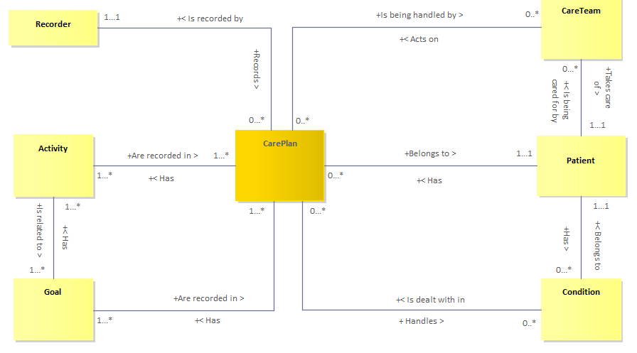

Een CarePlan wordt opgesteld door één zorverstrekker, maar één zorgverstrekker kan geen, één of meerdere verschillende CarePlannen opstellen.
Een CarePlan behoort één patiënt toe, maar één patiënt kan geen, één of meerdere CarePlannen hebben.
Een patiënt kan geen, één of meerdere Conditions hebben, maar iedere Condition hoort toe aan één patiënt.
Een CarePlan behandelt geen, één of meerdere Conditions, maar voor één Condition kunnen er geen, één of meerdere CarePlannen opgesteld worden.
Ieder CarePlan heeft één of meerdere Goals en ieder Goal hoort toe aan één of meerdere CarePlannen.
Ieder Goal heeft één of meerdere Activities en iedere Activity behoort toe aan één of meerdere Goals.
Ieder CarePlan heeft één of meerdere Activities en iedere Activity hoort bij één of meerdere CarePlannen.
Ieder CareTeam behoort toe aan geen, één of meerdere CarePlannen en aan één of meerdere patiënten.
Een patiënt kan geen, één of meerdere CareTeams hebben en een CarePlan kan geen, één of meerdere CareTeams hebben.

Flow
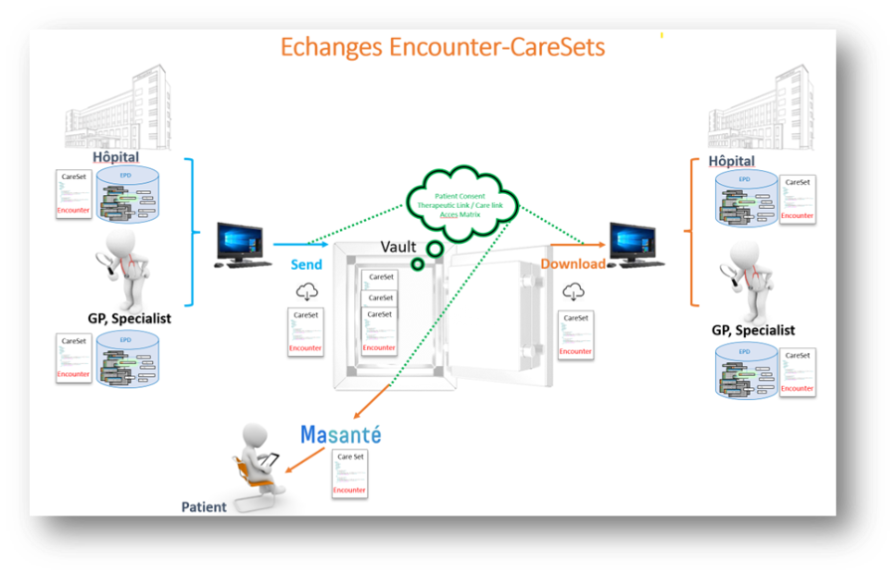

Logisch model
Voor alle logische diagrammen en tabellen die volgen, passen we het volgende toe:

Legende
Objecten met de naam in een groene font zijn optioneel.
Objecten met de naam in een rode font zijn verplicht.
Objecten op een grijze achtergrond maken via referentie deel uit van de bestudeerde CareSet.
Objecten op een blauwe achtergrond zijn attributen van de bestudeerde CareSet.
Objecten op een oranje achtergrond worden (nog) niet gebruikt de bestudeerde CareSet.
Over de highlight-teksten wordt nog gediscussieerd.

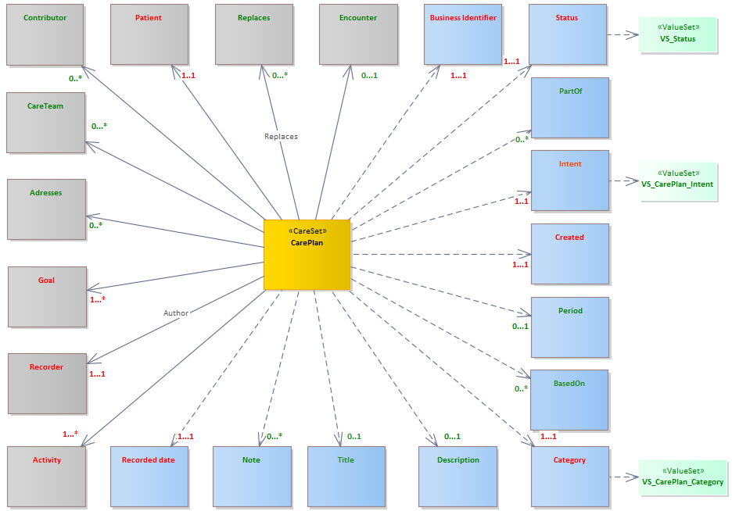

Elementen van CarePlan

Element | Kardin. |  | Beschrijving | FHIR Resource
Element | Min | Max | Beschrijving | FHIR Resource
Business Identifier | 1 | * | Unieke Business Identifier van de CareSet | Identifier
RecordedDate | 1 | 1 | Registratiedatum door de Author of Recorder (datum van laatste update). Maakt CareSet-geschiedenisbeheer mogelijk via het paar Business Identifier - RecordedDate, dat toegang tot de laatste versie van de inhoud garandeert  Nieuw in V1.1 | RecordedDate
Author | 1 | 1 | De zorgprofessional die de verantwoordelijkheid neemt voor de geregistreerde inhoud | Author
Status | 1 | 1 | Geeft de registratiestatus aan, het moment in de levenscyclus. Bijv. definitief, gecorrigeerd, geannuleerd, foutief-ingevoerd. Zie VS_ Status | Status
Created | 0 | 1 | Moment waarop de CareSet werd aangemaakt  Nieuw in V1.1 | Created
Period | 0 | 1 | Tijdsperiode waarvoor deze CareSet geldig is  Nieuw in V1.1 | Period
Category | 0 | 1 | Identificeert welk type zorgplan de CareSet omvat. Zie VS_CarePlan_Category | Category
Note | 0 | * | Aanvullende informatie met betrekking tot de CareSet-inhoud in vrije tekstvorm | Note
Activity | 0 | * | Identificeert welke handelingen er in deze CareSet worden gepland/werden uitgevoerd. Verwijst naar andere resources  Nieuw in V1.1
Goal | 0 | * | De doelstelling die met deze CareSet wil bereikt worden. Verwijst naar de resource Goal | Goal
Adresses | 0 | * | De aandoening/het probleem waarvoor deze CareSet werd opgezet. Verwijst naar de resource Condition  Nieuw in V1.1 | Condition/Procedure
CareTeam | 0 | * | Het team dat betrokken is bij de handelingen die in deze CareSet zullen uitgevoerd worden/werden. Verwijst naar de resource CareTeam | CareTeam
Patient | 1 | 1 | De persoon die het onderwerp is van de zorgen die in deze CareSet worden gerefereerd. Verwijst naar de resource Patient | Patient
Encounter | 0 | 1 | De contacten met zorgverleners waarin verwezen wordt naar deze CareSet. Verwijst naar resource Encounter | Encounter
Description | 0 | 1 | Beschrijving van het CarePlan | Description
Title | 0 | 1 | Benaming van het CarePlan  Nieuw in V1.1 | Title
Replaces | 0 | * | De vorige versie van het CarePlan dat dit CarePlan vervangt. Verwijst naar de resource CarePlan  Nieuw in V1.1 | CarePlan
BasedOn | 0 | * | Verwijst naar het CarePlan waarop het huidige CarePlan gebaseerd is. Dit vervangt het CarePlan waarnaar dit verwijst echter niet! Verwijst naar de resource CarePlan | CarePlan
PartOf | 0 | 1 | De CareSet waarvan deze CareSet deel uitmaakt, d.w.z. de bovenliggende CareSet van deze CareSet. Verwijst naar de resource CarePlan | CarePlan
Contributor | 0 | * | De persoon die inhoud aan het CarePlan toevoegt. Kan verwijzen naar Practitioner/Patient/RelatedPerson | Contributor
Intent | 1 | 1 | Duidt de intentie van het CarePlan. Zie VS_CarePlan_Intent | Intent

ValueSets voor CarePlan

Element | ValueSet
Status | Status
Category | CarePlan_Category
Intent | CarePlan_Intent

ValueSet : VS_Status

https://build.fhir.org/valueset-request-status.html

Code | Definitie | NomFr | NomNl
draft | Het CarePlan wordt opgemaakt, maar is nog niet actief | Concept | Ontwerp
active | Het CarePlan is actief | Active | Actief
On-hold | Het CarePlan staat tijdelijk in wacht | En attente | In wacht
Completed | Het CarePlan is afgewerkt | Terminé | Volbracht
revoked | Het CarePlan werd beëindigd voordat de bedoelde acties en doelen werden uitgevoerd/behaald | Révoqué | Ingetrokken
entered-in-error | Het CarePlan werd foutief geregistreerd en had nooit mogen bestaan. | En erreur | Foutief

ValueSet: VS_CarePlan_Category

Zie: https://build.fhir.org/valueset-care-plan-category.html

ValueSet: VS_CarePlan_Intent

Zie https://build.fhir.org/valueset-care-plan-intent.html

Code | Definitie | NomFr | NomNl
proposal | Er is een voorstel over de inhoud van het CarePlan | Proposiition | Voorstel
plan | De inhoud van dit CarePlan mag uitgevoerd worden | Plan | Plan
order | De inhoud van dit CarePlan moet verplicht uitgevoerd worden | Ordre | Opdracht
option | Er werd een optie voorgesteld als inhoud van het CarePlan | Option | Optie

Business rules

Object
- Het CarePlan zal vervangen (replaced/basedOn) worden door een nieuw CarePlan wanneer deze een fundamentele klinische wijziging ondergaat. Wanneer er echter slechts sprake is van een update van doelen, samenstelling team, periode... wordt er nieuwe versie gepubliceerd (meta.versionId).
- Ofwel zal het er een referentie zijn naar BeGoal, ofwel moet er een referentie zijn naar een activity. Beide zijn tegelijkertijd ook mogelijk.

Element
- Activities waarnaar de Careset CarePlan verwijst, mogen geen geregistreerde einddatum in het verleden hebben.

Correlatie
- De Condition waarvoor het CarePlan wordt opgestart, mag niet als status Resolved hebben wanneer de status van CarePlan = Active. Wanneer de Condition waarvoor het CarePlan wordt opgestart de status Resolved/Cancelled krijgt, moet de status van het CarePlan ook aangepast worden.
- De Condition waarvoor het CarePlan wordt opgestart, mag niet veranderen wanneer de Status =/= Planned.

Business Cases

Case 1

Scenario
Een patiënt is gekend met Diabetes type 2 en wordt opgevolgd m.b.v. een CarePlan dat werd aangemaakt door de huisarts.

Waarden in de CareSet
Element | Waarde
Patient | 50.02.06-111.13 (Rijksregisternummer van patiënt)
Author | 80.03.25-850.79 (Rijksregisternummer huisarts)
Adresses | Referentie Condition
RecordedDate | 17/11/2025T09:00:00+01:00
CreatedDate | 17/11/2025T09:00:00+01:00
Identifier | 123e4567-e89b-12d3-a456-426614174000
PeriodStart | 17/11/2025T09:00:00+01:00
Status | Active
Description | Multidisciplinair plan voor opvolging en behandeling van diabetes type 2
Category | 736284000 (Diabetes clinical management plan)
Contributor | Referentie BePractitioner
Encounter | Referentie Encounter
CareTeam | Referentie BeCareTeam
Goal | Referentie Goal
Activity | Referentie Activity
Note | Patiënt gemotiveerd om dieetadvies op te volgen. Overleg start in februari.
Intent | Plan

Bijlagen

Woordenlijst
Concept | Description

